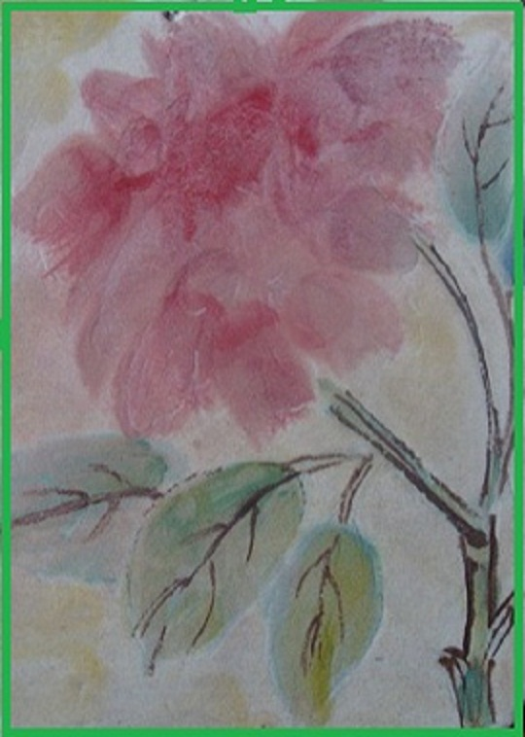

Тип урока: урок обобщения и систематизации знаний.
Вид занятия: декоративно-прикладная композиция.
Тема: «Выполнение кистевой росписи плакетки из гипса».
Цель урока: изучать методы и приемы кистевой росписи объемных предметов; систематизировать у учащихся знания о художественном творчестве в процессе выполнения декоративных композиций на плакетках из гипса.
Задачи урока:
Образовательные: -обучение приемам композиционного построения росписи объемных предметов; -формирование навыков коллективной работы; -закрепление приемов и методов кистевой росписи.
Воспитательные: воспитание интереса к изучаемому народному декоративно-прикладному искусству; -вовлечение в активную творческую деятельность; -формирование усидчивости, внимания, сосредоточенности; Развивающие: -расширение знаний детей о декоративно-прикладном искусстве; - развитие творческой и познавательной активности, художественной фантазии и вкуса, эмоционального отношения к результату своего труда.
План учебного занятия: 1 этап: организационно-подготовительный, диагностический – 5 минут 2 этап: основной – 30 минут 3 этап: итоговый -5 минут
Зрительный ряд: произведения художественной росписи керамических изразцов 15-19 веков (в оригинале и фотографии), таблицы с элементами и композициями кистевой росписи предметов объемной формы, работы учащихся прошлых лет. Материалы для учащихся: клеёнка 50х70, упаковка белого строительного быстро твердеющего гипса (марка г-70), пластмассовый пищевой контейнер, проволока, карандаш, акварель, палитра, банки с водой, кисти №1, №2, №7-8.
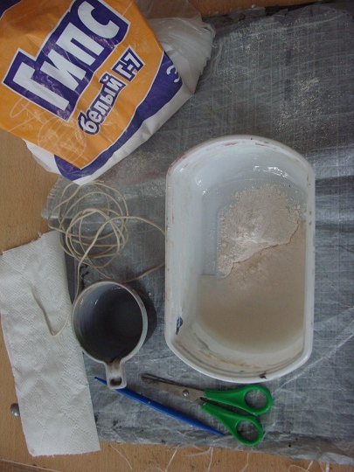
Ход урока: 1.организационно-подготовительный, диагностический этап. Преподаватель проверяет готовность к уроку. 2.основной практический этап.
1.Теоретическая часть. Беседа. Изготовление различных поделок предусматривает развитие у обучающихся изобразительных, художественно-конструкторских способностей, нестандартного мышления, творческой индивидуальности. Сегодня разнообразных сувениров на рынке готовой продукции представлено великое множество. Но ни одно из них не сравнится с поделкой, которая сделана своими руками.
Краткое описание хода практической работы: на общем столе, накрытом клеенкой, ставятся пластмассовые контейнеры.
Преподаватель: сегодня мы выполним плакетки из раствора белого гипса методом отливки. Для этого нам нужно научиться работать с новым для вас материалом. Инструктаж по ТБ. Главное правило: при заполнении контейнера гипсом в сухом виде, нужно соблюдать правила безопасного труда. Гипс будем засыпать в ёмкости, слоем толщиной 10-12мм. Заливаем воду в пропорции к гипсу 1:2. 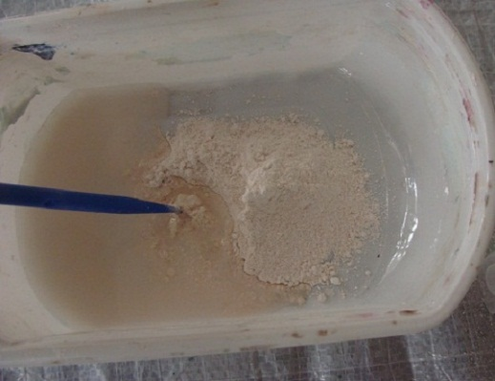
2.Самостоятельная работа. Во время наблюдения за работой учащихся преподавателем даются индивидуальные советы. Каждый учащийся берет заготовленную ранее проволоку, длиной 50мм, делает из нее петлю и её концы опускает с одой из сторон плакетки в затвердевающий гипс. Затвердение гипса происходит в течение 20-30 минут. В это время учащиеся готовят эскизы будущей росписи на гипсовой плакетке. После схватывания гипса, учащиеся обжимают формы- контейнеры, вынимают гипсовую отливку-плакетку.
Преподаватель: Теперь, ребята вы должны нанести карандашом рисунок на плакетку. 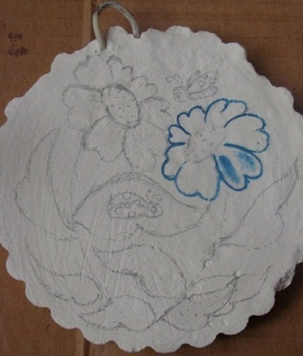 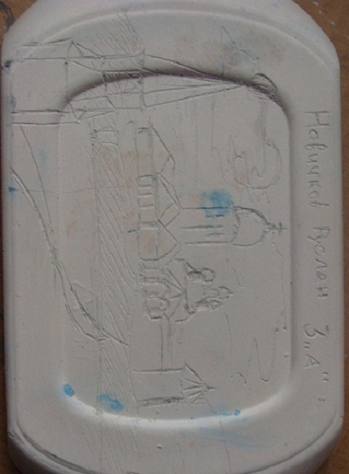
После чего приступаем к росписи. Учащиеся самостоятельно разводят колеры на палитре для росписи на гипсовой плакетке. После чего переходят к кистевой росписи. Преподаватель: Сначала выполняются крупные элементы композиции, затем, тонкой кистью - мелкие. Преподаватель предоставляет детям творческую свободу, оказывая индивидуальную помощь.
3. Итоговый этап. Выставка. В конце урока ребята раскладывают на специальном столе выполненные из гипса плакетки, украшенные кистевой росписью. Преподаватель: Мы познакомились с приемами и способами изготовления плакетки из гипса. Чтобы выполнить роспись на плакетке, нужно хорошо поработать и проявить художественный вкус. Роспись ваших плакеток передает красоту окружающего нас мира. Какие из них вам больше всего понравились? Молодцы! Все хорошо и дружно поработали.
Заключение. При выполнении этого задания у учащихся появляется возможность экспериментировать, у них вырабатывается хороший эстетический вкус, расширяется кругозор.
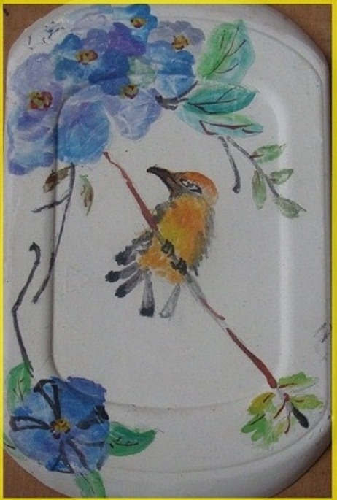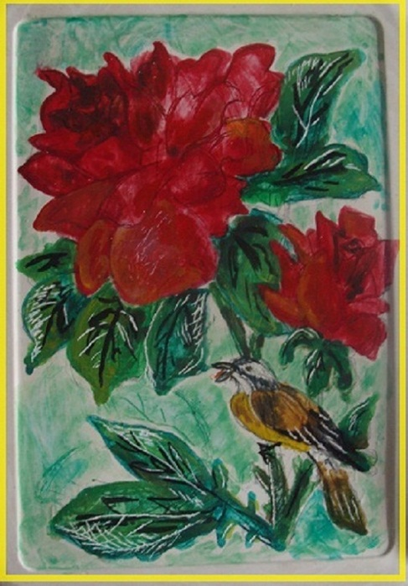
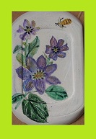 Работы учащихся
Составила Гребенщикова Н.А.
Список рекомендуемой литературы:
1. Акунова Л.Ф. Крапивин В.А. Технология производства и декорирование художественных керамических изделий. М. Высшая школа. 1984
2. Логвиненко Г. Декоративная композиция. М. 2004
3. Маслих С.А. Русское изразцовое искусство 15-19 веков. М. Изобразительное искусство.1976

